擬訂定碳足跡產品類別規則文件基本資料
一、產品資訊
訂定者 | CFP-PCR  中文名稱 | CFP-PCR  英文名稱 | 適用產品範圍 | 參考CCC Code | 擬申請之產品名稱 | 國外相關PCR  名稱/國別 | 國外PCR  適用產品範圍
財團法人中華民國對外貿易發展協會 會展辦公室/  財團法人工業技術研究院 | 會議活動與服務 | Meetings, Conventions and relative activities | 本PCR適用範圍包含以社交、公關、政治、意見交流、訊息傳播及溝通為目的之會議活動，例如：說明會、記者會、交流會、論壇、講座、研討會、工作坊、組織例行會議、餐會等會議活動。 | 行業代碼：8202 會議及工商展覽服務業  (本PCR僅涵蓋此ccc code其中「會議」服務，不包含以展示產品為目的之展覽活動) | 出口產品減碳工作坊 | 1.ข้อกำหนดเฉพำะของบริกำรงำนประชุมวิชำชีพรวมทั้งกิจกรรมที่เกี่ยวเนื่อง  Guideline for PCR of “Conventions and relative activities” /泰國  2.ข้อกำหนดเฉพำะของบริกำรงำนจัดประชุมองค์กรรวมทั้งกิจกรรมที่เกี่ยวเนื่อง  Guideline for PCR of “Meetings and relative activities”/泰國 | - Guideline for PCR of “Conventions and relative activities  PCR 涵蓋的專業會議服務是活動組織服務，其主要活動旨在教育與會者、與會者之間的互動導致討論、社交聚會或參與其他組織的活動。  在此類活動中展示產品的目標是次要的。  專業會議服務的定義必須包括目標和目標的描述，專業會議的組織，數量與會者和會議頻率如下：  - 專業會議按其宗旨分類可分為：  - 宣布結果或交流的會議，並提供就各種問題進行辯論的機會。  - 開會討論問題並就提出的問題得出結論。  - 在參與者之間通知、溝通、鼓勵或表達意見的會議。  - 專業會議按頻率分類可分為：  - 年度專業會議  - 專業會議每年、每半年或根據需要舉行。  - 提前固定和輪換的專業會議。  - 定期活動場地根據承辦協會的需要舉辦。  - Guideline for PCR of “Meetings and relative activities”  本 PCR 涵蓋的公司會議服務是組織人們聚集在一個地方以完成活動的服務。 會議的頻率可以是按需安排的形式。 或者它是一種具有固定格式和時間框架的安排，例如年會。  公司會議服務的定義應包括對公司會議目的和目標的描述。 可根據地理位置的會議類型，根據會議議程的會議類型和根據組織性質的會議類型進行分類如下：  - 公司會議按目的分類 可分為  - 研討會  - 工作坊  - 腦力激盪(頭腦風暴)會議  - 小組論壇會議  - 按地域劃分的組織會議分類 可分為  - 國際組織會議  - 區域公司會議  - 全國離岸公司會議  - 本地公司會議  - 公司會議按會議議程分類。 可分為  - 行政會議  - 股東大會  - 新產品推介會  - 部門會議  - 企業會議按組織性質分類 可分為  - 公司會議  - 政府組織會議

二、產品照片
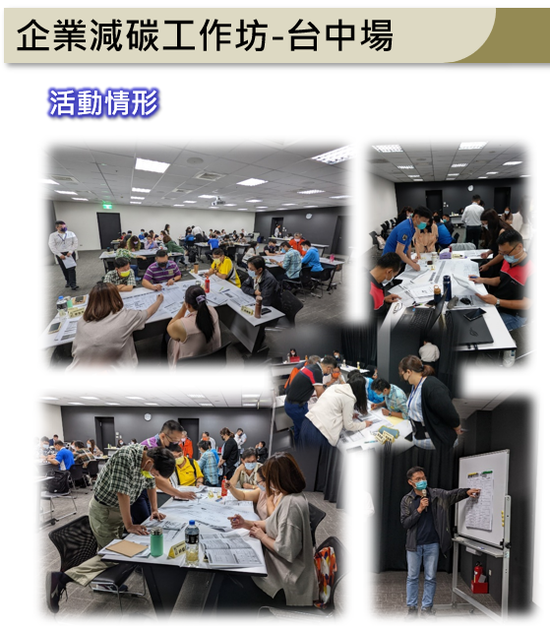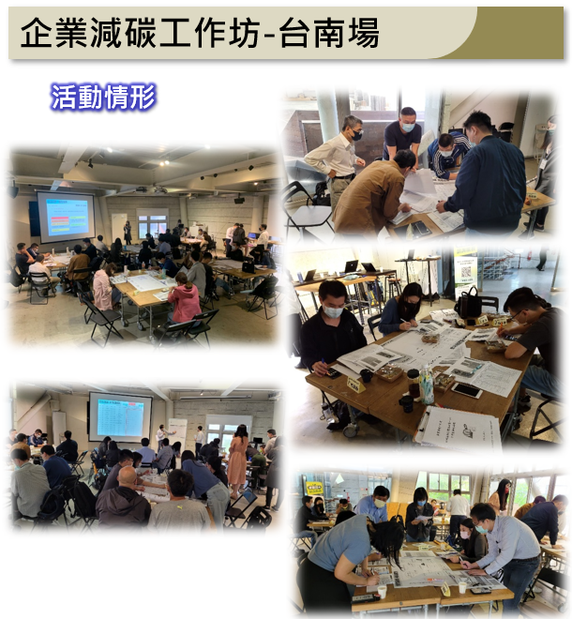

三、工作組織架構
主辦單位(專業展覽籌組公司PEO)
PEO)
PCR研發小組
(經濟部推動會議展覽專案辦公室/財團法人工業技術研究

協辦單位

會議場地業者
會議裝潢業者
會議物流業者

會議參與者

會議設計工程業者
會議設備業者
四、利害相關者界定名單
(1) 利害相關者名單
類別 | 序號 | 名稱 | 業務/產品
上游業者 | 1 | 臺北國際會議中心(中華民國對外貿易發展協會) | 場地
上游業者 | 2 | 歐立利國際展覽設計股份有限公司 | 裝潢
上游業者 | 3 | 西北水電工程有限公司 | 燈光、電力配線
同業 | 1 | 安益國際展覽股份有限公司 | 籌辦會議
同業 | 2 | 艾力得國際會議顧問股份有限公司 | 籌辦會議
同業 | 3 | 滙集國際股份有限公司 | 籌辦會議
同業 | 4 | 集思國際會議顧問有限公司 | 籌辦會議
同業 | 5 | 茵康國際會議顧問股份有限公司 | 籌辦會議
同業 | 6 | 滿力國際股份有限公司 | 籌辦會議
同業 | 7 | 創昱國際會議顧問有限公司 | 籌辦會議
下游業者 | 1 | 會議參與者 | 參與會議
公協會 | 1 | 中華國際會議展覽協會 | 公協會
公協會 | 2 | 中華民國展覽暨會議商業同業公會 | 公協會

(2) 專家學者名單 (預計)
胡憲倫 國立臺北科技大學環境工程與管理研究所
郭乃文 國立臺灣師範大學地理系
黃文輝 財團法人工業技術研究院

五、輔導單位
環穎永續發展科技股份有限公司

